PRODUCT DESIGN OF FILM DENTAL HOLDER 'BITEWING'
FOR ANTERIOR DENTAL RADIOGRAPHY

Nursama Heru Apriantoro, Mayarani, Ita Astit Karmawati

Jurusan Teknik Radiodiagnostik dan Radioterapi Poltekkes Kemenkes Jakarta II
Jurusan Kesehatan Gigi Poltekkes Kemenkes Jakarta I

E-mail : apriantoro@poltekkesjkt2.ac.id

ABSTRACT
Dental radiography conventional examination uses to films being placed into the oral cavity using a finger as the holder. This causes of inconvenience factor and there is primary radiation dose which directing to unnecessary organs especially the hands. The purpose of making the film holder design is to provide a sense of patients comfort and safety from radiation hazards and also to make an alternative tool for dental holders. This study is to make product design, it was conducted of 20 samples at the District Hospital Jakarta and Depok Hospitals using a simple random sample during of July to August 2016. Statistical analysis was performed by a questionnaire with Likert scale. To test the difference between artificial tools and standard film holder Kerrhawe was conducted using test t. The result was obtained there no significant differences between both of them t _{test} > t _{table}, df= 19 and P> 0.05. The test results of benefits using artificial dental holder of bitewing there is no problem and can be accepted by the user.
Keywords: dental radiografi, dental holder, bitewing

RANCANG BANGUN ALAT PENYANGGA FILM GIGI ‘BITEWING’
PADA PEMERIKSAAN RADIOGRAFI GIGI GELIGI ANTERIOR

ABSTRAK

Pemeriksaan radiografi gigi secara konvensional umumnya menggunakan film dental yang dimasukan ke dalam rongga mulut (intra oral) dengan disangga tangan. Hal ini menyebabkan faktor ketidaknyamanan dan adanya radiasi primer berlebih pada organ yang tidak perlu terutama tangan. Tujuan pembuatan rancang bangun film gigi adalah untuk memberikan rasa nyaman, dan keselamatan pada pasien dari bahaya radiasi serta sebagai alat alternatif jika tidak dijumpai dental holder. Penelitian ini merupakan rancang bangun dalam bentuk perancangan produk (Product Design). Pengujian pemanfaatan alat dengan 20 sampel dilakukan di RSU Kecamatan DKI Jakarta dan RSUD Depok dengan simple random sample, yang dilakukan pada bulam Juli sampai Agustus 2016. Analisis statistik uji beda diperoleh secara keseluruhan tidak terjadi perbedaan signifikan dengan nilai t_{hitung} < t _{tabel}, df= 19 dan P > 0,05. Hasil penelitian menunjukkan bahwa secara keseluruhan penggunaan bitewing tidak ada masalah dan dapat diterima oleh user.

Kata kunci : Radiografi gigi, penyangga gigi, bitewing

PENDAHULUAN

Pemeriksaan radiografi gigi geligi merupakan tindakan medis untuk mendiagnosa adanya radang, trauma, abses, fraktur, atau cidera gigi pada daerah gigi dengan menggunakan sinar-x (1,2) Pada pemeriksaan radiografi gigi geligi terdapat dua teknik penempatan film, yaitu penempatan film di luar mulut dikenal sebagai ekstra-oral radiografi misalnya pada teknik Panoramic dan Chepalometry, dan penempatan film di dalam mulut dikenal dengan istilah intra-oral radiografi (1-3). Pada pemeriksaan intra oral radiografi, secara umum pemeriksaan gigi geligi dilakukan per bagian yang meliputi incisivus, caninuas, premoral atau molar.(4-6)
Pada pemeriksaan intra oral, penyangga film pada umumnya dilakukan dengan menggunakan tangan pasien sebagai penyangga film gigi sehingga selain dapat memberikan rasa tidak nyaman, juga dapat menimbulkan kekaburan gambaran akibat pergerakan (movement unsharpness), serta menyebabkan terjadinya kontaminasi penyakit baik dari tangan ke mulut atau sebaliknya. Disamping itu organ tangan akan terpapar radiasi secara langsung (radiasi primer), hal ini akan menyebabkan peluang bagi timbulnya efek somatik stokastik dikemudian hari berupa peluang terjadinya kanker, leukimia ataupun genetik meskipun paparan radiasi tersebut sangat kecil (7-9).
Sebagian besar rumah sakit khususnya di Rumah Sakit Umum Kecamatan tidak tersedia alat penyangga film dental (dental x-ray positioning system), yang dikenal dengan nama Kerr Hawe film Holder (10) atau Dentsply Rinn (1) atau lebih popular dengan sebutan Bitewing (2,11-12) Hal ini dikarenakan harganya relatif mahal dan setiap mesin sinar-x juga harus diperlengkapi dengan alat bantu konus pada tabungnya. Dan beberapa rumah sakit ataupun puskesmas belum menjadikan prioritas utama pada pengadaan sarana dan prasarana alat tersebut. Sehingga untuk kasus di rumah sakit yang tidak diperlengkapi alat penyangga gigi Kerrhawe perlu dibuatkan alternatif yang fungsi manfaatnya sama.
Berdasarkan kasus di atas, maka perlu dibuat suatu rancang bangun alat bantu penyangga film gigi dengan harga yang relatif sangat murah, aman dan nyaman, efisien pada penggunaannya, serta dapat menghasilkan gambaran radiografi yang optimal untuk menegakkan diagnosa dokter.

Teknik Radiografi Gigi

Berikut adalah teknik radiografi gigi geligi menurut (1,3). Salah satu teknik radiografi gigi geligi secara konvensional ditunjukkan pada Gambar 1

Teknik Radiografi Dental Rahang Atas
- Incisivus; atur tabung sinar-x dengan bidang oklusal atas membentuk sudut 60⁰. Film posisikan memanjang dan sentrasikan sinar pada hidung.
- Caninus; atur tabung sinar-X bidang oklusal atas membentuk sudut 50⁰. Film diposisikan memanjang, dan sentrasi sinar pada cuping hidung.
- Premolar; atur tabung sinar-X, bidang oklusal atas membentuk sudut 40⁰. Film diposisikan melintang, dan sentrasikan sinar pada garis imaginer pertengahan antara inner canthus dan outher canthus.
- Molar; atur tabung sinar-x bidang oklusal atas membentuk sudut 30⁰. Film posisikan melintang, dan sentrasikan sinar setinggi tulang zygoma.

Teknik Pemeriksaan Rahang Bawah

- Incisivus; atur tabung sinar-x, bidang oklusal bawah membentuk sudut 25⁰-30⁰. Film diposisikan memanjang dan sentrasikan sinar pada symphysis menti.
- Caninus; atur tabung sinar-x, bidang oklusal bawah membentuk sudut 20⁰, film diposisikan memanjang, dan sentrasi sinar pada daerah batas bawah mandibula searah dengan cuping hidung
- Premolar; atur tabung sinar-x, bidang oklusal bawah membentuk sudut 10⁰, film diposisikan melintang, dan sentrasikan sinar pada batas bawah mandibula sejajar dengan pertengahan antara inner canthus dan outer canthus.
- Molar; atur tabung sinar-x, bidang oklusal bawah membentuk sudut 0⁰, film diposisikan melintang, dan sentrasikan sinar pada mandibula sejajar dengan outher canthus.

METODE PENELITIAN

Penelitian ini merupakan rancang bangun dalam bentuk perancangan produk (Product Design). Uji pemanfaatan alat tersebut dilakukan berdasarkan kenyamanan terhadap pemeriksaan, efisiensi kerja dan kriteria gambaran radiografi yang dilakukan sejumlah sampel pada pemeriksaan radiografi dental. Analysis dilakukan berdasarkan lembaran isian (kuesioner) dengan skala Likert.
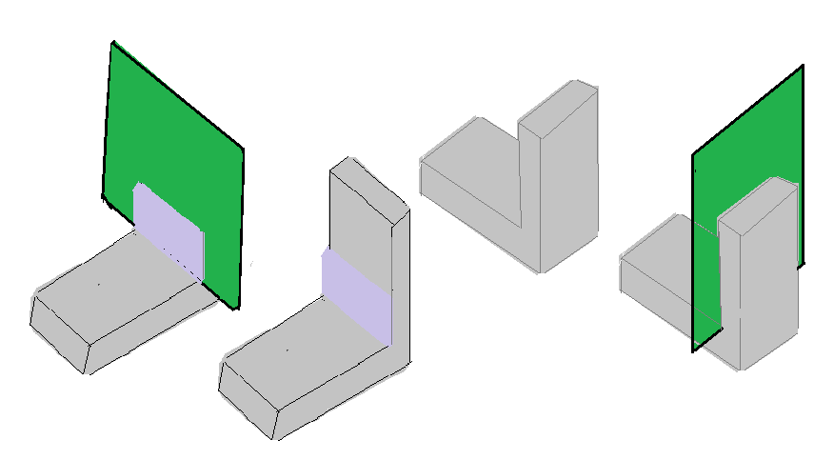
Gambar 2 Desain produk penyangga film gigi Bitewing
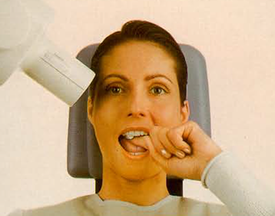
Gambar 1 Salah Satu Teknik Pemeriksaan Radiografi Gigi Geligi (13)

Disain Rancang Bangun

Membuat pola atau gambar berbasis komputer untuk membuat rancang bangun penyangga film gigi berdasarkan kesesuaian skala yang digunakan. Gambar dan disain rancang bangun ditunjukkan pada Gambar 2.
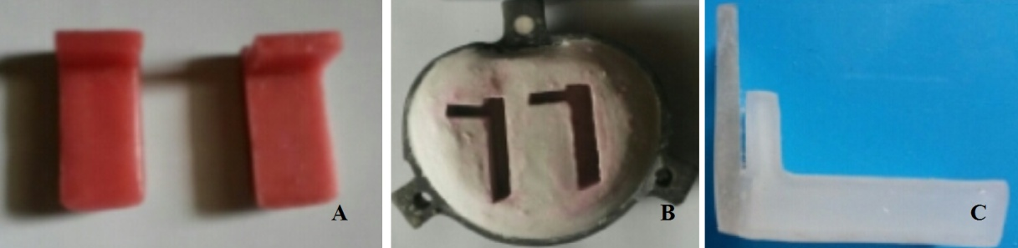
Gambar 3. Pembuatan bitewing A) Pola malam B) Flasking C) Finishing Bitewing

Pembuatan Alat Rancang Bangun Penyangga Film Gigi Jenis Bitewing

Untuk jenis bitewing pada pemeriksaan gigi anterior, bahan yang dipakai adalah jenis Soft Acrylic atau silicon yang lembut. Adapun prosedur pembuatan penyangga film gigi jenis bitewing (Gambar 3) dilakukan melalui tahapan-tahapan sebagai berikut :
- Menggunakan lilin (wax) untuk pembuatan pola malam
- Flasking, penanaman pola malam ke dalam Flask dengan bahan gypsum sebagai kupet bawah.
- Bowling out yaitu penghilangan wax, direbus dengan air panas untuk mendapatkan mouldspace.
- Melakukan packing dengan cara memasukan bahan soft furing acrylic liquid dan powder ke dalam mould space dan press
- Proses curring, pemasukan soft curing acrylic dalam air panas selama 1 jam
- Deflasking pembukaan alat lepaskan dari bahan tanam atau gips setelah flask dingin untuk mendapatkan bahan jadi yang masih kasar
- Dilakukan finishing dengan cara dirapihkan dan dipoles
- Selanjutnya self curing acrylic keras untuk penyngga ditempelkan dibagian luar softnya dan dirapihkan serta dipoles.
- Hasil akhir dari proses dapat ditunjukkan Gambar 4

Uji Alat Rancang Bangun

Uji Laboratorium
Pengujian rancang bangun dilakukan dari presisi terhadap mulut serta kenyamanan alat yang akan digunakan. Pengujian rancang bangun penyangga film gigi dilakukan dengan menggunakan phantom kepala sebagaimana ditunjukkan pada Gambar 6

Uji Pemanfaatan Alat Rancang bangun

Uji pemanfaatan Alat Rancang Bangun dilakukan berdasarkan kenyamanan pasien, efisiensi kerja dan gambaran yang dihasilkan.

Lokasi dan Waktu Penelitian
Rancang Bangun dilakukan di Laboratorium Poltekkes Jakarta 2 pada bulan Mai dan Juni 2016. Hasil pengujian rancang bangun dilakukan di Puskesmas atau di RSU Kecamatan Wilayah DKI Jakarta, RSUD Depok RSIA Masmitra Bekasi yaitu sekitar bulan Juli-Agustus 2016.

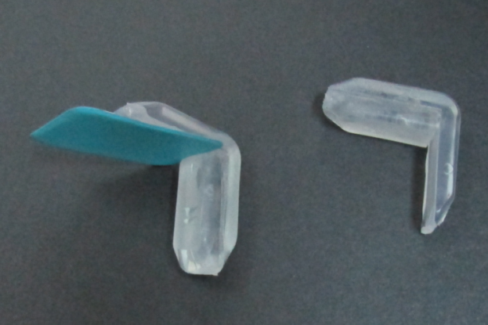

Gambar 4. Produk rancang bangun jenis bitewing

Populasi dan Sampel

Populasi yang ada dalam penelitian ini adalah seluruh pasien dewasa yang melakukan pemeriksaan gigi di RSU Kecamatan dan RSUD Depok sesuai dengan keluhan masing-masing. Pengambilan sampel dilakukan berdasarkan Simple randam sampling (14-16) yaitu sampel diambil secara acak pada pemeriksaan radiografi gigi tanpa harus memilih secara khusus keadaan pasien atau tingkatan pasien.
. Untuk menentukan banyaknya pengambilan sampel dilakukan berdasarkan Persamaan Slovin (17,18):
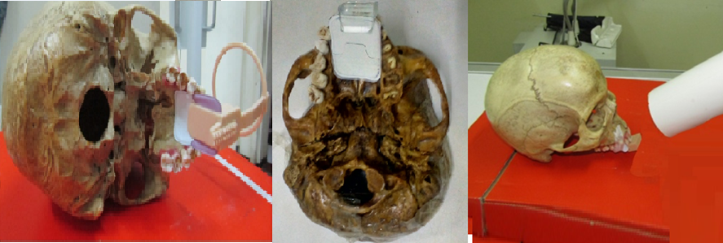
Gambar 5 Pengujian dengan menggunakan alat Karrhawe dan bitewing

$$n= \frac{N}{Nd^{2}+1}$$
dengan n = jumlah sampel
N = jumlah populasi
d = nilai presisi yang ditetapkan 5% atau 0.05

Jumlah pemeriksaan gigi geligi di setiap Puskesmas diperkiraan rata-rata per bulan adalah 26 orang, sehingga jumlah sampel minimal yang dapat diambil berdasarkan persemaan di atas adalah 23 orang pasien.
1) Kriteria inklusi
- Pasien dewasa pada kasus gigi geligi per region
Tabel 1 Distribusi data berdasarkan Uji Kolmogorov-Smirnov, KS
Jenis Alat Penyangga | Variabel Uji | N Sampel | Re rata | Std. Dev | Nilai  KS, Z | P. (2-tailed) | Distribusi Data
Kerrhawe | Apek Gigi | 18 | 3,44 | 0,62 | 1,34 | 0,05 | Normal
 | Mahkota Gigi | 18 | 3,33 | 0,69 | 1,18 | 0,12 | Normal
 | Pulpa Gigi | 18 | 3,39 | 0,70 | 1,31 | 0,06 | Normal
 | Tidak Distorsi | 18 | 3,33 | 0,69 | 1,18 | 0,12 | Normal
 | Tidak bluring (Tajam) | 18 | 3,39 | 0,70 | 1,31 | 0,06 | Normal
Bitewing | Apek Gigi | 18 | 3,33 | 0,77 | 1,31 | 0,07 | Normal
 | Mahkota Gigi | 18 | 3,28 | 0,75 | 1,17 | 0,13 | Normal
 | Pulpa Gigi | 18 | 3,22 | 0,65 | 1,28 | 0,08 | Normal
 | Tidak Distorsi | 18 | 3,39 | 0,70 | 1,31 | 0,06 | Normal
 | Tidak bluring (Tajam) | 18 | 3,33 | 0,77 | 1,31 | 0,07 | Normal

- Pemeriksaan gigi geligi secara konvensional
2) Kriteria Eksklusi
- Pasien anak pada kasus gigi geligi per region
- Pemeriksaan panoramik, Computed Radiography, Digital Radiography

Teknik Pengumpulan Data

Proses pengumpulan data dilakukan berdasarkan observasi lapangan, wawancara serta kuisioner/angket. Dari beberapa sumber Dokter gigi, Dokter spesialis radiologi, radiografer dan pasien. Isian Angket atau Kuesioner dinyatakan sebagai berikut :
Tabel 2. Hasil uji beda Kerrhawe Holderdan Bitewing Holder
Pasangan Pengujian | N sampel | Df | T hitung | T tabel | P (2-tailed) | Hipotesis, Ho
Apek | 18 | 17 | 0,524 | 1,740 | 0,607 | Diterima
Mahkota | 18 | 17 | 0,236 | 1,740 | 0,816 | Diterima
Pulpa | 18 | 17 | 0,644 | 1,740 | 0,528 | Diterima
Tidak Distorsi | 18 | 17 | 0,437 | 1,740 | 0,668 | Diterima
Tidak Bluring/Tajam | 18 | 17 | 0,270 | 1,740 | 0,790 | Diterima

  - Item isian kuisioner Uji Kenyamanan
    - Tidak adanya rasa mual saat penggunaan alat bantu ini.
    - Saat penggunaan alat bantu tidak dijumpai gejala alergi.
    - Alat bantu ini tidak memberikan penekanan pada mulut.
    - Alat bantu ini tidak memberikan rasa sakit
  - Item isian kuisioner Uji Efisien Kerja
    - Dengan menggunakan alat ini anda bekerja lebih cepat dan praktis.
    - Alat ini dapat mempermudah anda bekerja
    - Alat ini bantu ini murah dan sangat terjangkau
    - Alat ini memberikan kepuasan anda untuk bekerja
    - Alat ini aman dari segi keselamatan kerja
  - Item isian kuisioner Uji Gambar Radiografi Gigi
    - Tergambar secara jelas/tegas daerah apex gigi atau apikal.
    - Tergambar secara jelas/tegas daerah mahkota dari gigi geligi
    - Terlihat gambaran secara jelas/tegas pulpa gigi geligi
    - Tidak terjadi gambaran distorsi dari gigi maupun tulang alveolar
    - Tidak terlihat gambaran kabur (bluring) dikarenakan pergerakan

Analisis Pemanfaatan Rancang Bangun

Tabel 3. Kuesioner Pengujian terhadap Kenyamanan Pasien
No | Pernyataan | N |  | Alat Bitwing
 |  |  |  | Re  rata | SE | SD | %
1 | Saat penggunaan alat bantu ini anda TIDAK merasakan mual. | 20 |  | 3,20 | 0,14 | 0,62 | 25,81
2 | Saat penggunaan alat bantu TIDAK dijumpai gejala alergi terhadap alat yang dibuat. | 20 |  | 3,25 | 0,10 | 0,44 | 26,21
3 | Alat bantu ini TIDAK memberikan penekanan pada mulut anda. | 20 |  | 2,95 | 0,14 | 0,60 | 23,79
4 | Dengan menggunakan alat bantu ini anda TIDAK merasakan sakit | 20 |  | 3,00 | 0,21 | 0,92 | 24,19
Rerata Keseluruhan |  | 20 |  | 3,10 | 0,07 | 0,67

Pengukuran hasil uji produk dilakukan dengan membandingkan alat standar (Kerrhawe holder) berdasarkan uji hipotesis Ho. Adapun analisis Kenyamanan Pasien, efisiensi kerja serta gambaran radiografi yang dihasilkan dilakukan berdasarkan isian angket/kuesioner pada skala Likert rentang 1 – 4. Dengan kriteria 1. Tidak Setuju, 2. Kadang-kadang, 3. Setuju dan 4. Sangat Setuju. Dari hasil data kuesioner yang didapat, akan ditampilkan dalam bentuk sebaran frekuensi dan hasil statistik tendensi sentral

Tabel 5. Kuesioner Hasil Gambaran Gigi pada Penggunaan Alat Bantu
No | Pernyataan | N |  | Alat B**
 |  |  |  | Re  Rata | SE | SD | %
1 | Tergambar secara jelas/tegas daerah apex gigi atau apikal | 20 |  | 3,10 | 0,28 | 0,92 | 18,62
2 | Tergambar secara jelas/tegas daerah mahkota dari gigi geligi | 20 |  | 3,55 | 0,14 | 0,60 | 21,32
3 | Terlihat gambaransecara jelas/tegas pulpa gigi geligi.. | 20 |  | 3,15 | 0,15 | 0,76 | 18,92
4 | Tidak terjadinya gambaran distorsi dari gigi maupun tulang alveolar | 20 |  | 3,55 | 0,14 | 0,99 | 21,32
5 | Tidak terlihat gambaran pengkaburan (bluring) dikarenakan pergerakan | 20 |  | 3,30 | 0,16 | 1,21 | 19,82
Rerata Keseluruhan |  | 20 |  | 3,33 | 0,08 | 0,82

Tabel 4. Kuesioner Uji Pemanfaat bagi Penggunaan Alat Bantu
No | Pernyataan | N |  | Alat Bitewing
 |  |  |  | Re rata | SD | SD | %
1 | Dengan menggunakan alat ini anda bekerja lebih cepat dan praktis. | 20 |  | 3,30 | 0,13 | 0,57 | 16,71
2 | Alat ini sangat bermanfaat dan membantu anda di dalam melakukan pekerjaan | 20 |  | 3,20 | 0,14 | 0,62 | 16,20
3 | Alat ini dapat mempermudah anda bekerja | 20 |  | 3,30 | 0,16 | 0,66 | 16,71
4 | Alat ini memberikan kepuasan anda untuk bekerja. | 20 |  | 3,15 | 0,15 | 0,67 | 15,95
5 | Alat ini aman dari segi keselamatan kerja | 20 |  | 3,20 | 0,12 | 0,52 | 16,20
6 | Harga alat ini menurut anda lebih terjangkau. | 20 |  | 3,60 | 0,11 | 0,50 | 18,23
Rerata Keseluruhan |  | 20 |  | 3,29 | 0,05 | 0,60

Hasil Uji Fungsi Alat

Dari pengamatan yang dilakukan selama bulan Juli sampai Agustus 2016 di beberapa Puskesmas dan Rumah Sakit maka diperoleh hasil dari 20 sampel sebagaimana ditunjukkan pada Tabel 3. Tabel 4, dan Tabel 5.

HASIL DAN PEMBAHASAN

Pengujian Laboratorium Alat Penyangga Film Gigi

Pengujian dilakukan untuk menentukan bahwa alat yang telah dibuat layak dan memadai dilakukan terhadap pasien terutama ditinjau berdasarkan gambaran yang ditampilkan. Pengujian dilakukan dengan menggunakan phantom sebagaimana ditunjukkan pada Gambar 5. Selanjutnya hasil gambaran gigi berdasarkan uji laboratorium ditunjukkan pada Gambar 6.
Untuk membandingkan antara produk Kerrhawe dengan produk penyangga film yang dibuat dilakukan pengujian hipotesis, yang terlebih dahulu diuji sebaran normalitas data sebagaimana ditunjukkan pada Tabel 1
Dari hasil pengujian diperoleh bahwa hampir semua data terdistribusi normal hanya sebaran data tidak bluring (ketajaman) terdistribusi tidak normal. Selanjutnya untuk menentukkan perbedaan sebaran data dilakukan pengujian hipotesis dengan Uji t, sebagaimana ditunjukkan pada Tabel 2
Dari Tabel 2. menunjukkan bahwa pengujian hipotesis (Ho) secara keseluruhan dapat diterima, hal ini menunjukkan bahwa tidak ada perbedaan signifikan antara produk

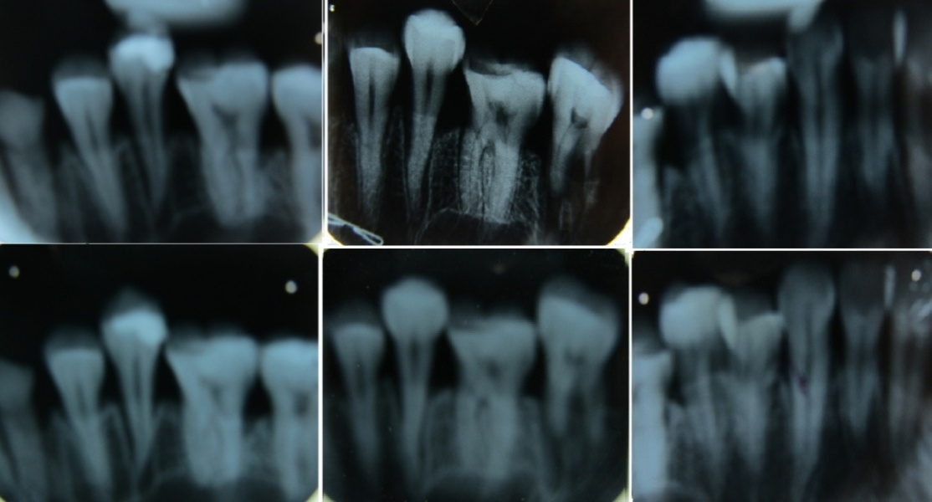
Gambar 6. Hasil pemotretan Gigi dengan Penyengga Buatan (Atas), dan Kerrhawe Holder (Bawah)

Dari Tabel 3 menunjukkan hasil kuisioner pada pengujian terhadap kenyamanan pasien masing-masing berjumlah 20 sampel, maka diperoleh rerata secara keseluruhan alat penyangga film dental jenis stick dan bitewing adalah 2,60 ± 0,22 dan 3,10 ± 0,14. Ini menunjukkan bahwa bentuk bitewing secara keseluruhannya lebih diterima pasien (Skala Likert 1-4), sedang bentuk stick masih perlu perbaikan untuk pemanfaatannya. Namun demikian pada penggunaan alat penyangga film dental ditinjau dari segi perasaan mual, alergi, penekanan pada mulut, dan adanya perasaan sakit, maka setuju untuk dikembangkan terutama pada penyangga film jenis bitewing. Pada kedua prototype, rata-rata sampel memberikan penilaian secara khusus pada aspek rasa nyaman terhadap pengaruh penekanan di area mulut pada penggunaan jenis bitewing dengan rerata 2,95 ± 0,28.
Dari Tabel 4 pada pengujian pemanfaatan bagi pengguna, maka diperoleh rerata secara keseluruhan alat penyangga film dental adalah 3,29 ± 0,10. Hal ini menunjukkan bahwa bentuk bitewing secara keseluruhannya lebih diterima radiografer. Pada penggunaan alat penyangga film dental ditinjau dari segi efisiensi waktu, pemanfaatannya, kemudahan bekerja, keselamatan kerja serta harga yang mudah terjangkau, maka setuju untuk dikembangkan. Pada prototype Pada penggunaan jenis bitewing semua informan tidak mempunyai masalah bagi pemanfaatan alat tersebut.
Kuisioner hasil gambaran gigi pada penggunaan alat bantu ditunjukkan pada Tabel 5. Pada hasil gambaran diperoleh rerata secara keseluruhan alat penyangga film gigi jenis bitewing 3,33 ± 0,16. Hal ini menunjukkan bahwa penyangga film gigi jenis bitewing secara keseluruhan lebih informatif dari segi gambarannya. Sedang pada jenis bitewing relatif tidak ada masalah hasil gambaran berdasarkan penggunaan alat bantu tersebut.

PEMBAHASAN

Perancangan Produk Alat Penyangga Film Holder

Dibuat perancangan secara tepat dan presisi sesuai dengan anatomi gigi dan rongga mulut manusia. Berdasarkan ekperimen kedudukan dan posisi mulut manusia serta lingkaran yang sesuai terutama pada saat memasukan alat penyangga ke dalam rongga mulut (Gambar 3.7 dan Gambar 4.1). Hasil laboratorium dengan menggunakan phantom kepala menunjukkan bahwa bentuk dan kedudukan beberapa rancang bangun tidak banyak mengalami masalah yang berarti, kecuali adanya gambaran yang agak sedikit berubah bentuk (distortion) berupa elongasi. Penggambaran ini dikarenakan tidak tepatnya proyeksi sinar-x terhadap posisi film dental, bukan semata karena penggunaan alat penyangga film gigi. Atau terjadinya gambaran yang kurang jelas (bluring atau unsharpness) yang diakibatkan penggunaan faktor eksposi yang kurang optimal dan atau pergerakan pasien. Secara keseluruhan pada pengujian alat didapat bahwa tidak terjadi perbedaan yang signifikan antara alat penyangga film gigi jenis stick ataupun bitewing dengan Kerrhawe holder
Alat penyangga film gigi berdasarkan bahan material mudah dijangkau dengan harga relatif ringan hal ini ditunjukkan bahwa rata-rata biaya yang diperlukan untuk satu alat tidak lebih dari 90.000 rupiah (harga Kerrhawe holder dapat mencapai 1,600,000 rupiah), sedang bentuk bitewing hanya memerlukan tidak lebih dari 20.000 rupiah saja. Sehingga untuk ke depan terutama ditinjau dari aspek bisnis berpeluang untuk dikembangkan dengan bentuk rancang bangun yang lebih baik sesuai saran para informan, terutama jenis bitewing yang mudah diterapkan kepada pasien.

Kenyamanan pada penggunaan alat bantu penyangga film gigi

Alat penyangga film gigi relatif nyaman, hal ini ditunjukkan berdasarkan hasil penelitian dengan rerata secara keseluruhan alat penyangga film gigi jenis bitewing adalah 3,10 ± 0,14. Adanya rasa mual serta memberikan rasa sakit bagi pasien saat penggunaan alat bantu memberikan kontribusi 22,78 %.
Dari hasil wawancara yang dilakukan secara in situ dan spontan. Jika akan dikembangkan ke depan dalam aspek bisnis, maka perubahan bentuk khususnya jenis stick harus dibuat kembali dengan design yang lebih kecil dan berbentuk solid bulat serta menggunakan material yang lebih lunak terutama pada head clamp. Penyangga film gigi jenis bitewing relatif lebih direrima pasien, hanya saja jenis bitewing lebih cocok digunakan untuk pemeriksaan teknik radiografi daerah anterior dari gigi geligi.
Hal yang harus diperhatikan keterkaitan kenyamanan pasien yang tidak kalah pentingnya adalah melakukan dekontaminasi secara khusus dengan cairan desinfektan (misalnya Ethyl Alkohol 70%, Iodium Tinc Tura, Formaldehid, atau Clorin 0,5%) setelah digunakan untuk pemeriksaan radiografi gigi, hal ini untuk menghindari tertularnya penyakit, serta agar alat tersebut senantiasa bersih dan dapat digunakan dalam waktu yang lama.

Efisiensi kerja pada penggunaan alat bantu penyangga film gigi

Berdasarkan hasil pengujian statistik, alat penyangga film dental bitewing mempunyai rerata adalah 3,29 ± 0,10. sehingga sangat membantu proses kerja Radiografer atau Ahli Madya Kesehatan di bidang teknologi radiologi. Dengan menggunakan alat ini, tidak ada lagi intervensi tangan Radiografer yang masuk ke dalam rongga mulut pasien pada saat pemotretan radiografi gigi untuk memposisikan filmnya, sehingga terjangkitnya penularan penyakit dari rongga mulut pasien atau ketidaknyamanan kerja dapat diatasi. Penggunaan jenis bitewing relatif lebih dapat diterima, karena pada dasarnya alat ini bukan alat yang sangat baru dalam dunia radiografi konvensional gigi. Sehingga bitewing lebih dapat dikembangkan, apalagi harga relatif yang lebih murah.

Hasil gambar radiografi gigi menggunakan penyangga.

Hasil uji statistik menunjukan bahwa rerata secara keseluruhan alat penyangga film gigi jenis bitewing adalah 3,33 ± 0,16. Pada penggunaan alat penyangga film dental ditinjau dari segi kejelasan gambar, terjadinya distorsi dan pengkaburan, maka setuju bahwa alat ini dari hasil sementara dapat digunakan untuk mendiagnosa pemeriksaan gigi geligi, terutama pada bentuk penyangga film gigi jenis bitewing. Perhatian khusus pada gambaran gigi pada daerah apek, yaitu memberikan kontribusi bagi gambaran yang terpotong 16,25 %.
Terpotongnya gambar gigi, terjadinya bentuk distorsi, ketidakjelasan bentuk gambaran gigi bukan semata-mata disebabkan oleh alat tersebut. Secara uji laboratorium tidak ada kendala terhadap penggambaran gigi geligi daerah anterior ataupun posterior baik superior atau inferior semuanya memberikan gambaran yang informatif.
Peran faktor eksposi pemotretan, penyudutan berkas sinar dan pengaturan posisi, serta kenyamanan pasien merupakan satu kesatuan untuk menghasilkan gambaran radiografi gigi yang optimal. Jadi tidak informatifnya penggambaran tidak semata disebabkan oleh film penyangga saja.

SIMPULAN

Telah dibuat produk inovasi berupa penyangga film gigi bagi pemeriksaan radiografi konvensional gigi, bentuk bitewing. Masing-masing alat tersebut lebih mudah digunakan untuk pemotretan bagian posterior dan anterior gigi geligi. Dari kenyamanan pasien, secara keseluruhan alat tersebut lebih diterima pasien. Pemanfaatan bagi pengguna, secara keseluruhan lebih diterima Radiografer Dari hasil gambaran bentuk bitewing lebih informatif, pada penggunaan alat jenis stick gambaran geligi yang dihasilkan masih terpotong terutama pada daerah apek serta terjadinya distorsi dan pengkaburan.

DAFTAR PUSTAKA

- Whitley AS., Sloane, C., Hoadley, G., Moore., AD & Alsop., CW. Clark’s Positioning in Radiography. London : Hodder Arnold; 2005
- Iannucci J. & Howerton, LJ. Dental Radiography: Principles and Techniques. St Louis : Elsevier; 2016
- Ballinger, PW. Merrill’s Atlas of Radiographic Positions and Radiologic Procedures, 10th Edition, Volume 1. St. Louis, Missouri : The Mosby Company; 2003
- Boel, T. Dental Radiologi : Prinsip dan Teknik. Medan : USU Press; 2009
- Whaites, E. & Drage, N. Essentials of Dental Radiography and Radiology. London: Churchill Livingstone; 2013
- Bontrager, KL & Lampignano, J. Textbook of Radiographic Positioning and Related Anatomy. Mosby: Elsevier; 2014
- ICRP. 1990 Recommendations of the International Commission on Radiological Protection. ICRP Publication 60. Ann. ICRP 21 (1-3); 1991
- Forshier S. Essentials of Radiation, Biology and Protection. Sydney : Delmar Cengage Learning; 2011
- Bodansky D. Nuclear Energy: Principles, Practices, and Prospects. Washington : Springer ; 2012
- Carver, E, & Carver, B. Medical Imaging: Techniques, Reflection and Evaluation. London: Churchill Livingstone; 2012
- Langland OE, Langlais, RP, Preece JW. Principles of Dental Imaging. Philadelpia : Lippincott William & Wilkin; 2002
- Morris, RB Strategies in Dental Diagnosis and Treatment Planning London : Taylor & Francis; 2004.
- Posler FA. Radiology, Color Atlas of Dental Medicine. New York : Thieme; 1993
- Buyong, T. Spatial Data Analysis for Geographic Information Science. Johor Bahru : Cetak Ratu SDN.BHD; 2007
- Davis, JC. Statistics and Data Analysis in Geology. New York : John Wiley; 2002
- Tika, MP. Metode Penelitian Geografi. Jakarta : Bumi Aksara; 2002
- Yamane, T. Elementary Sampling Theory. New York : Prentice Hall Inc; 1967
- Setiawan, N. Penentuan Ukuran Sampel Memakai Rumus Slovin dan Tabel Krejcie-Morgan: Telaah Konsep dan Aplikasinya. Bandung : Fakultas Peternakan Unpad; 2007

